ESCOLA MUNICIPAL DE EDUCAÇÃO BÁSICA AUGUSTINHO MARCON
DIRETORA: TATIANA M. BITTENCOURT MENEGAT
ASSESSORA TÉCNICA PEDAGÓGICA: MARISTELA BORELLA BARAUNA
ASSESSORA TÉCNICA ADMINISTRATIVA: MARGARETE PETTER DUTRA
PROFESSORA: JAQUELINE DEMARTINI

Atividade de Inglês- 3º ano
Catanduvas, October 29th 2020

Today is Thursday
Means of Transportation – Meios de Transporte

- ATIVIDADE 1 – Pinte os meios de transporte de acordo com as frases.

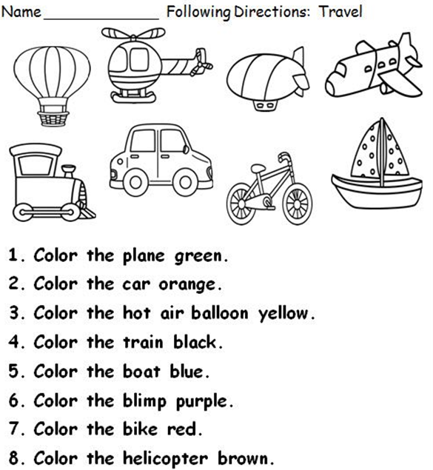

- ATIVIDADE 2 – Escreva os nomes dos meios de transporte em Inglês.
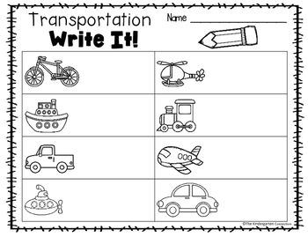

Vamos relembrar a música sobre os Meios de transporte – Means of transportation!
Vehicles: https://www.youtube.com/watch?v=66Ce3ilcAz4&feature=youtu.be

